Муниципальное казенное дошкольное образовательное учреждение

«Центр развития ребенка – детский сад №5 «Теремок»

Консультация для родителей:

«Я и мой ребенок на улицах города»

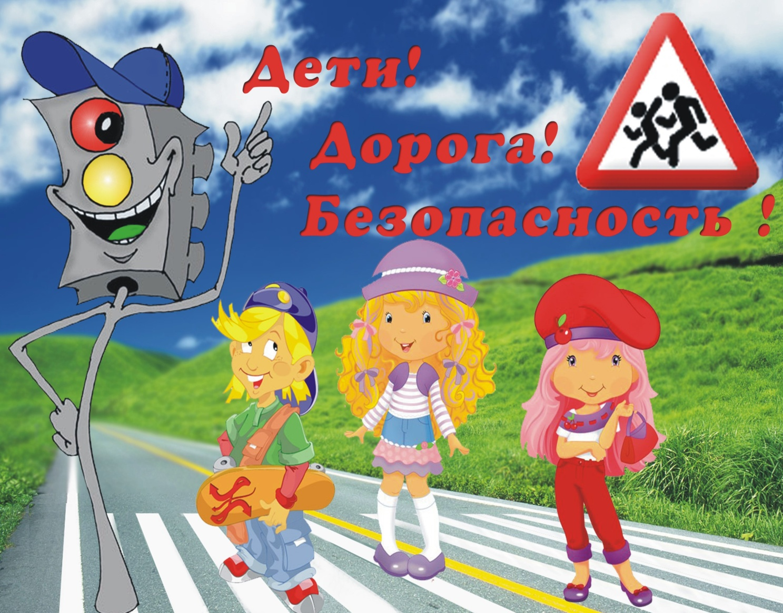

Подготовила: заместитель заведующего по воспитательной работе

Куковицкая Татьяна Владимировна

г.Кизляр, 2016г.

Уважаемые родители, хочется попросить вас, чтобы те знания и навыки, которые мы даем детям в детском саду, вы закрепляли бы дома. Что касается этой темы, то вы продолжите знакомить детей с правилами поведения на улицах города, рассказывать о правилах дорожного движения, объясните, для чего предназначены тротуар, проезжая часть, перекресток, какие виды транспорта можно увидеть на улицах города, побеседуйте с детьми о том, почему нельзя выходить на улицу без взрослых, играть на тротуаре, название каких машин знают.

Для иллюстрации используйте рассказы из жизни, специально подобранные сюжеты. Например, о том, как дети ранней весной играли на тротуаре в «классики», а пешеходам приходилось их обходить по талому снегу и лужам. Так можно промочить ноги и простудиться. Или: дети зимой катались на санках с горки, один мальчик выехал на проезжую часть, машина не успела затормозить и поехала на мальчика. Его увезли в больницу с травмой ноги, ему было очень больно. Дети играли в мяч рядом с проселочной дорогой, машин не было, И они вышли на середину дороги, вдруг из-за поворота показался грузовик, дети едва успели отбежать, а мяч попал под колеса и лопнул. Расскажите, что так делать нельзя, Можно также предложить детям ситуации - загадки: вы описываете какую - нибудь ситуацию, ребенок ее оценивает и обосновывает свою оценку в процессе обсуждения, Вам не следует торопиться с собственной оценкой, Лучше, если вы ненавязчиво направляете обсуждение в нужное русло, задавая вопросы типа: «А если в этот момент из-за угла появится машина, что тогда? ».

Напомните детям о том, как следует переходить дорогу, знакомьте их с пешеходным маршрутом (переход «зебра», светофор). Спросите, что такое светофор, покажите его, выясните, знают ли дети на какой цвет надо переходить. Если дети затрудняются дать вам ответ, то объясните, что светофор устанавливают на перекрестках, пешеходных переходах и в других местах оживленного движения. Подчиняясь сигналам светофора, пешеходы переходят улицы, не мешая друг другу и не рискуя попасть под машину; а водителям сигналы светофоров помогают избегать столкновений с другими машинами и прочих несчастных случаев.

Не забудьте познакомить детей с правилами езды на велосипеде: ездить на велосипеде в городе можно только там, где нет автомобилей (на закрытых площадках и в других безопасных местах, маленькие дети должны кататься на велосипеде только в присутствии взрослых, детям старшего возраста даже в присутствии взрослых не следует ездить на велосипеде по тротуару, т. к. они будут мешать пешеходам, могут наехать на маленького ребенка, сбить пожилого человека, толкнуть коляску с малышом.

Особое внимание уделите знакомству детей с правилами поведения в транспорте. Объясните, что входить в автобус нужно через заднюю дверь, а выходить - через переднюю; маленькие дети и пожилые люди могут входить и через переднюю дверь, маленьким детям без родителей нельзя ездить в

транспорте. Разговаривать надо тихо, чтобы не мешать другим. Нельзя стоять у дверей - это мешает входу и выходу пассажиров, Нельзя высовываться и выставлять руки в открытые окна. Принято уступать место пожилым людям, пассажирам с маленькими детьми, инвалидам.

И еще детям необходимо объяснять, что, если они потерялись на улице, им следует обратиться за помощью к какому-нибудь взрослому (например, к женщине, гуляющей с ребенком, продавцу в аптеке, в магазине) и сказать о том, что он потерялся, назвать свой адрес и номер телефона, а для этого они должны знать, где живут, номер телефона, имя, фамилию.

Чтобы закрепить все знания не нужно много времени, обо всем можно говорить по дороге в детский сад или из него, показать все последовательно на улице.

Давайте вместе воспитывать наших детей.